ENGSE206 | สอบปลายภาค · ส่วน ก งานกลุ่ม
แบบฟอร์มคำตอบ Change-to-Design
ระบบ: Campus-Lost-And0Found (Case 5)
คำแนะนำ
- บันทึกไฟล์นี้เป็น final-exam/final-exam-group-answer.docx ใน branch final-exam
- ข้อความสีเทาในวงเล็บเป็นคำแนะนำ ลบออกก่อนส่ง · เพิ่มแถวในตารางได้
- ทุกช่องอ้าง ID ของ case กลุ่ม · ค่าที่ไม่รู้เขียน TBD แล้วบันทึกเป็น OI หรือ DD

กลุ่ม / Case | กลุ่ม 2 · Case 5 — Campus-Lost-And0Found
สมาชิก (ชื่อ–รหัส) | 1) ธนรัก ชุ่มสวัสดิ์ 68543210018-6  2) นรบดี บุญเลิศ 68543210013-7
CR เสริมที่เลือก | ( ) CR-FX-02A ใช้งานหน้างาน (x) CR-FX-02B เวลาเหลือครึ่งหนึ่ง
งานเดิมที่ใช้เป็นฐาน | SRS: docs/07-srs-v1.md (Draft v0.1, 22/09/2569)  W10: design/10-design-strategy.md (Template, 07/07/2569)  W11: design/11-conceptual-architecture.md (Template, 07/07/2569)
สถานะ SRS ของกลุ่ม | Draft v0.1

G1 Change Request + Impact + Trace (1.5 คะแนน)
1.1 บันทึก CR-FX-01
CR-FX-01 แจ้งเตือนอัตโนมัติ [Pending]
ขอเปลี่ยน (สรุปตาม case กลุ่ม) | ผู้บริหารหน่วยงานเจ้าของระบบต้องการเพิ่มระบบแจ้งเตือนเมื่อสถานะคำร้องเปลี่ยน เช่น pending, verified, rejected หรือ returned และให้ระบบเตือนคำร้องที่ค้างเกินกำหนดได้เองโดยไม่ต้องมีผู้ใช้กด นอกจากนี้ ผู้ใช้ต้องเลือกเปิดหรือปิดการแจ้งเตือนผ่านช่องทางภายนอกได้ โดยไม่เปิดเผยข้อมูลส่วนบุคคลเกินความจำเป็น
เหตุผลที่ผู้เสนออ้าง | ต้องการให้ผู้ทำของหายทราบความคืบหน้าของคำร้อง ลดการสอบถามเจ้าหน้าที่ซ้ำ และลดโอกาสที่คำร้องจะค้างโดยไม่มีการติดตาม โดยผู้เสนออยากให้พัฒนาทุกส่วนในรุ่นแรก
กระทบข้อกำหนด (ID) | ข้อกำหนดเดิม: FR-CLF-05 (เปลี่ยนสถานะคำร้อง), FR-CLF-07 (แจ้งเตือน), BR-CLF-01 (ปกป้องข้อมูลส่วนบุคคล), NFR-CLF-01 (ควบคุมสิทธิ์), DR-03 และ DR-04 (ข้อมูลสถานะและสิทธิ์)  เสนอเพิ่ม: FR-CLF-10 (Opt-in), FR-CLF-11 (เตือนคำร้องค้าง), BR-CLF-02 (ข้อมูลในข้อความแจ้งเตือน), NFR-CLF-03 (ความปลอดภัยในการส่ง) และ DR-05 (ข้อมูลแจ้งเตือน)
กระทบ model และ trace | โมเดลเดิมที่เกี่ยวข้อง ได้แก่ US-05, UC-05, AC-06 เรื่องเปลี่ยนสถานะคำร้อง และ US-06, US-07, UC-06, AC-07, AC-08 เรื่องความเป็นส่วนตัวและสิทธิ์ผู้ใช้  เนื่องจากยังไม่มีโมเดลแจ้งเตือนโดยตรงใน W06 จึงเสนอเพิ่ม US-08 ถึง US-10, UC-07 ถึง UC-08 และ AC-09 ถึง AC-12
กระทบการออกแบบ / ทดสอบ | ต้องปรับ Application API ให้บันทึกเหตุการณ์เมื่อสถานะเปลี่ยน ตรวจสอบผู้รับและค่า Opt-in รวมถึงพิจารณา Background Worker สำหรับเตือนคำร้องค้างอัตโนมัติ  การทดสอบต้องตรวจการเปลี่ยนสถานะ การแจ้งเตือน การตรวจ Opt-in และการป้องกันข้อมูลส่วนบุคคล ส่วนเกณฑ์เวลาและช่องทางภายนอกยังเป็น TBD
ทางเลือก (≥ 2) | Option A — แบ่งการพัฒนาเป็นระยะ: เริ่มจากการแจ้งสถานะภายในระบบและการจัดการข้อมูลที่จำเป็น ส่วนการเตือนตามเวลาและช่องทางภายนอกให้พัฒนาหลังยืนยันข้อกำหนด  Option B — พัฒนาทั้งหมดในรุ่นแรก: ทำการแจ้งสถานะ การเตือนคำร้องค้าง และการแจ้งภายนอกพร้อมกันหลังยืนยันรายละเอียด แต่มีความเสี่ยงด้านเวลาและความปลอดภัยสูงกว่า
Decision ที่กลุ่มเสนอ + ใครมีอำนาจตัดสิน | ทีมเสนอ Option A — แบ่งการพัฒนาเป็นระยะ เพราะระบบยังไม่มีข้อสรุปเรื่องเวลาเตือนและช่องทางภายนอก การทยอยพัฒนาช่วยลดความเสี่ยงและคงความปลอดภัยของข้อมูล  ผู้มีอำนาจตัดสิน: ผู้มีอำนาจอนุมัติ CR ของหน่วยงานเจ้าของระบบ (ยังต้องยืนยันตำแหน่งที่แน่นอน) โดย IT Admin และทีม Dev ให้ข้อมูลด้านเทคนิค  สถานะ: Proposed / Pending Approval
Next action | - ยืนยันผู้รับแจ้งเตือนและสถานะคำร้องที่ต้องแจ้ง  - ยืนยันระยะเวลาเตือนคำร้องค้าง  - ตรวจช่องทางภายนอกและข้อจำกัดด้านข้อมูลกับ IT Admin  - บันทึก Open Issues และปรับ Requirement กับ Design  - ส่งข้อเสนอให้ผู้มีอำนาจพิจารณา
1.2 ตารางผลกระทบ (≥ 5 แถว)
(คำแนะนำ: เดินจาก source → requirement → model → SRS → design ในแถวเดียว · ช่องสุดท้ายเขียน เพิ่ม / แก้ / ไม่กระทบ / TBD / Cannot Verify)
# | Source / เหตุผล | FR / BR / NFR / DR | US / UC / AC | SRS หัวข้อ | Design (Spine / container) | ผลกระทบ
1 | CR-FX-01 แจ้งเมื่อสถานะเปลี่ยน; E-01 | FR-CLF-05, FR-CLF-07 | US-05, UC-05, AC-06; เสนอ UC-07, AC-09 | ข้อกำหนดการทำงานและการเชื่อมโยง Requirement | เพิ่ม Status Event ใน Application API และ Campus DB (S1–S2) | แก้ / เพิ่ม
2 | CR-FX-01 เตือนคำร้องค้างอัตโนมัติ | FR-CLF-11 (ใหม่), DR-03 | เสนอ US-10, UC-08, AC-11; เดิม Cannot Verify | ข้อกำหนดการทำงาน ข้อมูล และ Open Issues | เพิ่ม Time-trigger Worker สำหรับตรวจคำร้องค้าง (S4) | เพิ่ม / TBD
3 | CR-FX-01 ผู้ใช้เลือก Opt-in | FR-CLF-10, DR-05 (ใหม่) | เสนอ US-09, UC-07, AC-10 | ข้อกำหนดการทำงานและข้อมูล | เพิ่มการตั้งค่า Opt-in ใน Web UI และ Campus DB (S3) | เพิ่ม
4 | CR-FX-01 ปกป้องข้อมูลส่วนบุคคล; E-03 | BR-CLF-01, NFR-CLF-01, BR-CLF-02 (ใหม่) | US-06, US-07, UC-06, AC-07, AC-08; เสนอ AC-10 | กฎการทำงานและความปลอดภัย | Application API ตรวจสิทธิ์และกรองข้อมูลก่อนส่ง (S3, S5) | แก้ / เพิ่ม
5 | CR-FX-01 ส่งแจ้งเตือนภายนอก | FR-CLF-07, DR-05 (ใหม่) | เสนอ UC-07, AC-12; เดิม Cannot Verify | ระบบภายนอกและข้อกำหนดการเชื่อมต่อ | เพิ่ม External Notification Channel (S5) | เพิ่ม / TBD
6 | CR-FX-01 ตรวจสอบผลการแจ้งเตือน | FR-CLF-07, NFR-CLF-03 (ใหม่) | เสนอ AC-09 ถึง AC-12 | การเชื่อมโยง Requirement และแผนทดสอบ | ตรวจ Status Event, Opt-in และผลการส่งใน Application API (S2–S5) | แก้ / TBD

G2 แก้ Requirement และ Model (1.5 คะแนน)
2.1 User Story (≥ 2)
ID | ในฐานะ… ฉันต้องการ… เพื่อ… | FR | ใหม่ / แก้
US-08 | ในฐานะผู้ทำของหาย ฉันต้องการทราบเมื่อสถานะคำร้องเปลี่ยน เพื่อให้ติดตามความคืบหน้าได้โดยไม่ต้องถามเจ้าหน้าที่ซ้ำ | FR-CLF-07 | ใหม่ / Proposed
US-09 | ในฐานะผู้ทำของหาย ฉันต้องการเปิดหรือปิดการรับแจ้งเตือนภายนอก เพื่อเลือกช่องทางการรับข้อมูลของตัวเอง | FR-CLF-10 | ใหม่ / Proposed
US-10 | ในฐานะเจ้าหน้าที่ ฉันต้องการให้ระบบตรวจคำร้องที่ค้างตามเกณฑ์เวลา เพื่อให้มีการติดตามโดยอัตโนมัติ | FR-CLF-11 | ใหม่ / Proposed

2.2 Use Case flow (≥ 1)
UC-07 — แจ้งเตือนเมื่อสถานะคำร้องเปลี่ยน (Proposed)
Flow: Main Flow
Primary Actor: Staff (เจ้าหน้าที่)
Step | Lane (Actor / System) | Behavior
1 | Actor: Staff | เจ้าหน้าที่ตรวจคำร้อง เลือกสถานะใหม่และกรอกเหตุผล
2 | System | Application API ตรวจสิทธิ์และบันทึกสถานะลง Campus DB
3 | System | บันทึกเหตุการณ์เปลี่ยนสถานะและเตรียมข้อมูลแจ้งเตือน
4 | System | ตรวจสอบผู้รับที่เกี่ยวข้อง ค่า Opt-in และข้อมูลส่วนบุคคล
5 | System | แสดงแจ้งเตือนภายในระบบ และส่งผ่านช่องทางภายนอกเฉพาะเมื่อได้รับการยืนยันและผู้ใช้ Opt-in

2.3 Acceptance Criteria (≥ 3)
(คำแนะนำ: ต้องมี 1 ข้อเรื่อง opt-in หรือข้อมูลส่วนบุคคล และ 1 ข้อเรื่องเตือนตามเวลา)
AC | Given | When | Then | Coverage
AC-09 | เจ้าหน้าที่มีสิทธิ์และมีคำร้องในระบบ | เจ้าหน้าที่เปลี่ยนสถานะพร้อมเหตุผลสำเร็จ | ระบบบันทึกสถานะใหม่และสร้างเหตุการณ์แจ้งเตือน | FR-CLF-05, FR-CLF-07
AC-10 | ผู้ใช้ไม่ได้ Opt-in | เกิดเหตุการณ์ที่ต้องแจ้งเตือน | ระบบไม่ส่งผ่านช่องทางภายนอกและไม่เปิดเผยข้อมูลส่วนบุคคลเกินจำเป็น | FR-CLF-10, BR-CLF-02
AC-11 | มีคำร้องค้างและเกณฑ์เวลาได้รับการยืนยันแล้ว | ระบบตรวจพบว่าค้างครบกำหนด | ระบบสร้าง Reminder Event โดยไม่มีผู้ใช้กด | FR-CLF-11
AC-12 | ผู้ใช้ Opt-in และช่องทางภายนอกพร้อมใช้งาน | ระบบส่งแจ้งเตือน | ส่งเฉพาะข้อมูลที่จำเป็นและบันทึกผลการส่ง | FR-CLF-07, DR-05

2.4 บรรทัด SRS ที่เพิ่ม / แก้ (≥ 4)
ID | ข้อความ requirement | ใหม่ / แก้ | Source | สถานะ
FR-CLF-07 | ระบบควรแจ้งผู้เกี่ยวข้องเมื่อสถานะคำร้องเปลี่ยน โดยการส่งภายนอกต้องเป็นไปตามค่า Opt-in และช่องทางที่ได้รับการยืนยัน | แก้ | CR-FX-01 (1,3) | Proposed
FR-CLF-10 | ระบบต้องให้ผู้ใช้เปิดหรือปิดการรับแจ้งเตือนภายนอกได้ และตรวจค่านี้ก่อนส่ง | ใหม่ | CR-FX-01 (3) | Proposed
FR-CLF-11 | ระบบต้องตรวจคำร้องที่ค้างและสร้างการเตือนเองเมื่อครบเกณฑ์เวลา โดยไม่ต้องมีผู้ใช้กด | ใหม่ | CR-FX-01 (2) | Proposed / TBD
BR-CLF-02 | ข้อความแจ้งเตือนต้องไม่มีหลักฐานความเป็นเจ้าของหรือข้อมูลส่วนบุคคลเกินจำเป็น | ใหม่ | CR-FX-01 (3), BR-CLF-01 | Proposed
NFR-CLF-03 | ระบบต้องป้องกันการส่งข้อมูลภายนอกให้ผู้ไม่มีสิทธิ์หรือไม่ได้ Opt-in โดยสามารถตรวจสอบด้วยการทดสอบสิทธิ์ผู้ใช้ | ใหม่ | CR-FX-01 (3), NFR-CLF-01 | Proposed
DR-05 | ระบบต้องจัดเก็บค่า Opt-in ข้อมูลเหตุการณ์ และผลการส่งที่จำเป็น โดยรูปแบบข้อมูลและระยะเวลาจัดเก็บยังเป็น TBD | ใหม่ | CR-FX-01 (1–3) | Proposed / TBD

2.5 Open Issue (≥ 2)
OI | คำถาม / TBD | กระทบ ID | Owner | Next action
OI-FX-01 | ใช้ช่องทางแจ้งเตือนภายนอกใด และเชื่อมต่ออย่างไร? | FR-CLF-07, DR-05 | IT Admin | ตรวจและยืนยันช่องทาง
OI-FX-02 | คำร้องค้างนานเท่าใดจึงต้องเตือน? | FR-CLF-11, AC-11 | System Owner / Staff | ยืนยันเกณฑ์เวลา
OI-FX-03 | ข้อมูลใดส่งออกภายนอกได้ และจัดเก็บ Opt-in อย่างไร? | FR-CLF-10, BR-CLF-02 | IT Admin / System Owner | ตรวจข้อกำหนด Privacy
OI-FX-04 | หากส่งไม่สำเร็จจะทำอย่างไร และเก็บประวัตินานเท่าใด? | FR-CLF-07, DR-05 | IT Admin / Dev | กำหนด Retry และ Retention Policy

G3 Design Strategy หลังการเปลี่ยน (1.5 คะแนน)
3.1 Scope ของความสามารถใหม่
(คำแนะนำ: ตอบด้วยว่าทำไมไม่ใช่ทุกข้อเป็น Build now (หรือทำไมใช่) — อ้าง driver, Extension หรือ TBD)
ความสามารถจาก CR | ระดับ (Build now / Overview / Later / ไม่ทำในวิชานี้) | เหตุผล 1 บรรทัด (อ้าง ID)
การแจ้งสถานะคำร้องภายในระบบ | Build now (Proposed) | ต่อยอดจาก FR-CLF-05 และ FR-CLF-07
การบันทึกเหตุการณ์เปลี่ยนสถานะ | Build now (Proposed) | รองรับการตรวจสอบเหตุการณ์และพัฒนาระบบแจ้งเตือนต่อ
การตั้งค่า Opt-in | Overview | ออกแบบไว้ก่อน แต่ยังไม่เปิดใช้การส่งภายนอกในรุ่นแรก
การเตือนคำร้องค้างอัตโนมัติ | Later | ยังไม่ทราบเกณฑ์เวลาและต้องเพิ่มการประมวลผลตามเวลา
การส่งแจ้งเตือนผ่านช่องทางภายนอก | Later | ยังไม่ทราบช่องทางและวิธีเชื่อมต่อ
การกำหนด Provider หรือค่าเวลาที่ยังไม่มีหลักฐาน | ไม่ทำในวิชานี้จนกว่าจะยืนยัน | หลีกเลี่ยงการกำหนดเทคโนโลยีหรือนโยบายขึ้นเอง

3.2 Driver check
Driver (เดิมหรือใหม่) | CR กระทบอย่างไร | ผลต่อการออกแบบ
D-FX-01 ความเป็นส่วนตัวของข้อมูล | ห้ามส่งข้อมูลหรือหลักฐานให้ผู้ไม่มีสิทธิ์ | Application API ตรวจผู้รับและกรองข้อมูลก่อนส่ง
D-FX-02 ความถูกต้องของสถานะคำร้อง | แจ้งเตือนต้องไม่ทำให้สถานะเปลี่ยนผิด | ตรวจสิทธิ์และบันทึกสถานะให้สำเร็จก่อนสร้างเหตุการณ์
D-FX-03 การเตือนตามเวลา | ระบบต้องทำงานได้โดยไม่มีผู้ใช้กด | เสนอ Time-trigger Worker แต่เลื่อนไปพัฒนาภายหลัง

3.3 Design Spine — แถวที่เพิ่มหรือเปลี่ยน
# | ขั้นในเส้นทางงานหลัก | UC | W10 ระดับ | W11 เดินผ่าน container | เปลี่ยนอะไร
S1 | เจ้าหน้าที่ตรวจและเปลี่ยนสถานะคำร้อง | UC-05 | Build now | Web UI Application API Campus DB | ใช้ Workflow เดิม
S2 | ระบบบันทึกเหตุการณ์และแสดงแจ้งเตือนในระบบ | UC-07 | Build now (Proposed) | Application API Campus DB Web UI | เพิ่มการแจ้งสถานะ
S3 | ผู้ใช้ตั้งค่า Opt-in | UC-07 | Overview | Web UI Application API Campus DB | เพิ่มการจัดการความยินยอม
S4 | ตรวจคำร้องค้างอัตโนมัติ | UC-08 | Later | Time-trigger Worker Campus DB Application API | เพิ่มการทำงานตามเวลา
S5 | ส่งข้อความผ่านช่องทางภายนอก | UC-07 | Later | Application API External Notification Channel | เพิ่มการเชื่อมต่อภายนอก

3.4 Open decisions
ID | เรื่อง | กระทบ container | ระหว่างรอทำอย่างไร | เจ้าของคำตอบ
DD-FX-01 | ต้องเพิ่ม Background Worker แยกหรือไม่? | Time-trigger Worker, Application API | แสดงเป็น Proposed และยังไม่เปิดใช้ | Team Dev / IT Admin
DD-FX-02 | จะใช้ช่องทางภายนอกใด และเชื่อมต่ออย่างไร? | Application API, External Notification Channel | ระบุเป็น Extension / TBD | IT Admin / System Owner
DD-FX-03 | เกณฑ์คำร้องค้างและการส่งซ้ำเป็นอย่างไร? | Worker, API, Campus DB | ยังไม่กำหนดเวลาและ Retry Policy | System Owner / IT Admin

G4 Context + Container หลังการเปลี่ยน (2.5 คะแนน)
(คำแนะนำ: ภาพที่ 1 (Context) และภาพที่ 2 (Container) อยู่ท้ายหัวข้อ G4 — เขียนสรุปสิ่งที่เปลี่ยนไว้ตรงนี้)
4.1 Context diagram — เปลี่ยนอะไรจากเดิม: ระบบ Campus Lost and Found ยังมีผู้เกี่ยวข้อง 4 บทบาท ได้แก่ ผู้ทำของหาย (ACT-01), ผู้พบของ (ACT-02), เจ้าหน้าที่ (ACT-03) และ IT Admin (ACT-04)
สิ่งที่เพิ่มคือ External Notification Channel สำหรับส่งแจ้งเตือนออกนอกระบบ โดยระบุเป็น Extension / TBD เพราะยังไม่ได้เลือกช่องทางหรือวิธีเชื่อมต่อ

4.2 Container diagram — เปลี่ยนอะไรจากเดิม: เสนอให้ใช้ Web UI (React), Application API (Node.js + Express) และ Campus DB (PostgreSQL) เป็นส่วนหลักของระบบ
สำหรับการเตือนคำร้องค้าง เสนอเพิ่ม Time-trigger Worker (Node.js) เพื่อทำงานตามเวลาโดยไม่ต้องมีผู้ใช้กด แต่จัดไว้ใน Later ตามขอบเขตที่เสนอ ส่วน External Notification Channel ยังเป็นระบบภายนอกที่ต้องยืนยัน

4.3 ตาราง container (เฉพาะแถวใหม่หรือเปลี่ยน)
Container | หน้าที่ | ชนิด · stack | รันที่ไหน · ใครควบคุม | ข้อมูลที่เก็บ | คุยกับ (ส่งอะไร)
Web UI | แสดงสถานะและแจ้งเตือนในระบบ; เตรียมหน้าตั้งค่า Opt-in | Web App / React | TBD / ทีม Dev และ IT Admin (เสนอ) | สถานะคำร้อง, การตั้งค่า | Application API / คำขอและข้อมูลแสดงผล
Application API | ตรวจสิทธิ์ บันทึกเหตุการณ์ ตรวจผู้รับ และกรองข้อมูล | API / Node.js + Express | TBD / ทีม Dev และ IT Admin (เสนอ) | Status Event, ข้อมูลผู้รับ | Campus DB, Web UI, Worker และ External Channel
Campus DB | จัดเก็บคำร้อง สถานะ และข้อมูลแจ้งเตือนที่เสนอเพิ่ม | Database / PostgreSQL | TBD / IT Admin (เสนอ) | Claim, Status, Opt-in, Event | Application API และ Worker / ข้อมูลที่เกี่ยวข้อง
Time-trigger Worker | ตรวจคำร้องค้างและสร้าง Reminder Event | Background Worker / Node.js | TBD / ทีม Dev และ IT Admin (เสนอ) | เวลาคำร้องและเกณฑ์เตือน | Campus DB และ Application API / Reminder Event

4.4 NFR → container
NFR | ต้องการอะไร | ผลต่อ container | สถานะ (ออกแบบแล้ว / TBD)
NFR-CLF-01 | จำกัดสิทธิ์ตามบทบาทและป้องกันหลักฐานส่วนตัว | Application API ตรวจสิทธิ์ก่อนเข้าถึงข้อมูลใน Campus DB | มีข้อกำหนดเดิม / รายละเอียดสิทธิ์ยังต้องยืนยัน
NFR-CLF-03 (ใหม่) | ไม่ส่งข้อมูลให้ผู้ไม่มีสิทธิ์หรือไม่ได้ Opt-in | Application API ตรวจผู้รับและ Opt-in ก่อนส่ง | Proposed
เกณฑ์เวลาการแจ้งเตือน | ต้องยืนยันเวลาที่ใช้ตรวจคำร้องค้างและส่งข้อความ | กระทบ Time-trigger Worker และ Application API | TBD / ยังไม่กำหนด NFR ใหม่

4.5 Decision cards (≤ 2 · อย่างน้อย 1 ใบตอบว่าต้องเพิ่ม container หรือไม่)
DEC-FX-01 เพิ่ม Time-trigger Worker หรือไม่? [Proposed]
ตัดสินใจ | เสนอให้เพิ่ม Background Worker แยกจาก Application API แต่จัดอยู่ใน Later
เพราะ (NFR / BR / driver) | CR-FX-01 ต้องการให้ระบบเตือนตามเวลาโดยไม่มีผู้ใช้กด จึงต้องมีกระบวนการทำงานอัตโนมัติ
ทางเลือกที่ไม่เลือก | พึ่งการเปิดหน้า Web UI เพื่อตรวจคำร้องค้าง เพราะไม่สามารถรับประกันการเตือนเมื่อไม่มีผู้ใช้งาน
ผลที่ตามมา | ต้องกำหนดเกณฑ์เวลา การป้องกันการเตือนซ้ำ และวิธีดูแล Worker ก่อนพัฒนาจริง

DEC-FX-02 การเชื่อมต่อช่องทางแจ้งเตือนภายนอก [Proposed]
ตัดสินใจ | เสนอให้เลื่อนการเชื่อมต่อภายนอกไป Later และแสดงเป็น Extension / TBD ใน Diagram
เพราะ (NFR / BR / driver) | ยังไม่มีการยืนยัน Provider, วิธีเชื่อมต่อ และรายละเอียดด้าน Privacy
ทางเลือกที่ไม่เลือก | เลือกผู้ให้บริการและพัฒนาทันทีโดยไม่มีข้อกำหนดยืนยัน
ผลที่ตามมา | รุ่นแรกยังไม่ส่งแจ้งเตือนผ่านช่องทางภายนอก แต่ต้องเตรียมขอบเขตข้อมูลและจุดเชื่อมต่อไว้ในภาพรวมการออกแบบ

4.6 เดิน Spine ขั้นที่ใหม่หรือเปลี่ยน
ขั้น | เดินผ่าน container | กติกาตรวจที่ไหน
S2 — แจ้งเมื่อสถานะคำร้องเปลี่ยน | Staff Web UI Application API Campus DB Web UI | Application API ตรวจสิทธิ์เจ้าหน้าที่และบันทึกสถานะให้สำเร็จก่อนสร้างเหตุการณ์แจ้งเตือน
S4 — เตือนคำร้องค้าง (Later) | Time-trigger Worker Campus DB Application API | Worker ตรวจคำร้องตามเวลา ส่วน Application API ตรวจเงื่อนไขและสิทธิ์ผู้รับ ระยะเวลาเตือนยังเป็น TBD
S5 — ส่งแจ้งเตือนภายนอก (Later) | Application API External Notification Channel | Application API ตรวจ Opt-in สิทธิ์ผู้รับ และข้อมูลส่วนบุคคลก่อนส่ง ช่องทางภายนอกยังเป็น TBD

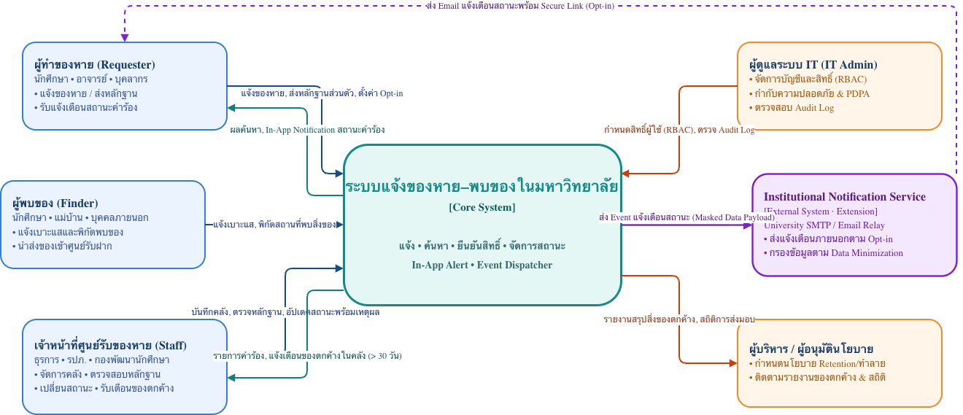
ภาพที่ 1 Context diagram ฉบับใหม่ (final-exam/diagrams/context-after.png)
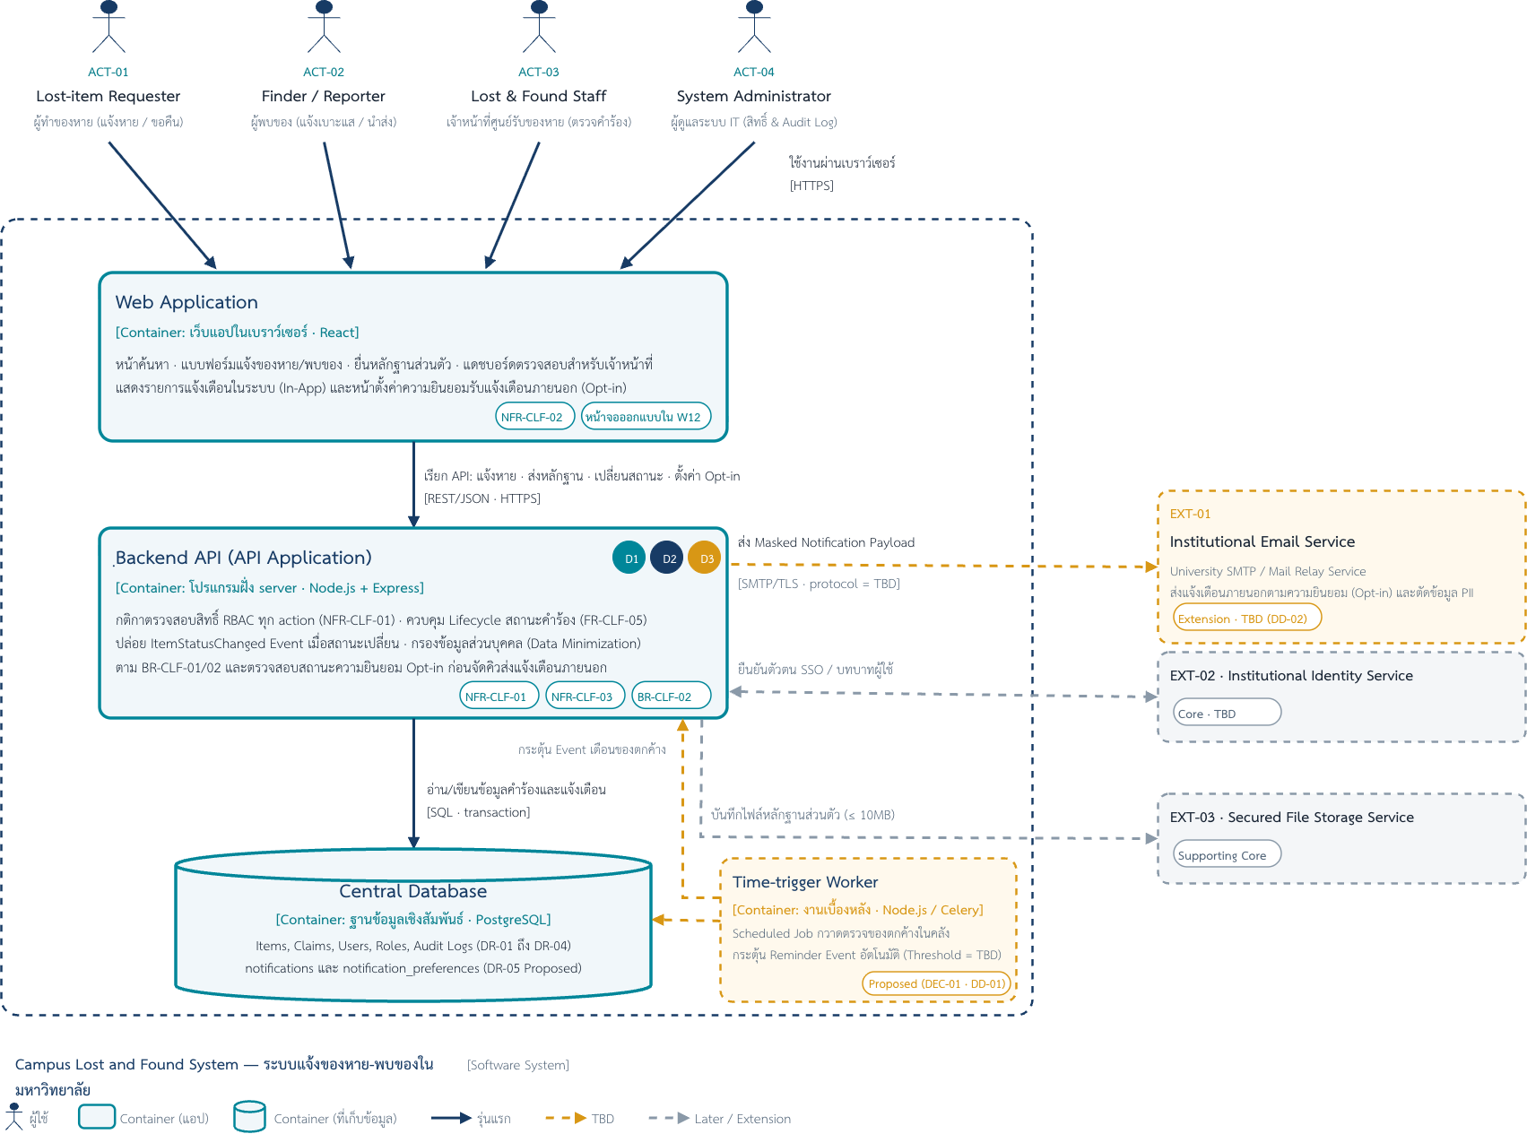
ภาพที่ 2 Container diagram ฉบับใหม่ (final-exam/diagrams/container-after.png)

G5 Change Request เสริม (1.0 คะแนน)
เลือก: ( ) CR-FX-02A ใช้งานหน้างาน (x) CR-FX-02B เวลาเหลือครึ่งหนึ่ง · เหตุผลที่เลือก: เพราะ Campus Lost and Found เกี่ยวข้องกับข้อมูลส่วนบุคคลและหลักฐานความเป็นเจ้าของ การลดเวลาพัฒนาจึงต้องพิจารณาโดยไม่กระทบความปลอดภัยของระบบ
5.1 บันทึก CR แบบย่อ
CR-FX-02B — เวลาพัฒนารุ่นแรกเหลือครึ่งหนึ่ง
[Pending]
ขอเปลี่ยน (ตาม case กลุ่ม) | เนื่องจากเวลาพัฒนารุ่นแรกเหลือครึ่งหนึ่ง หัวหน้าทีม Dev จึงเสนอให้ลดขอบเขตระบบ Campus Lost and Found โดยตัดการตรวจสิทธิ์และ Audit ออกก่อน เพื่อให้พัฒนาทันเวลา
กระทบ ID | FR-CLF-04 (หลักฐานความเป็นเจ้าของ), FR-CLF-05 (สถานะคำร้อง), BR-CLF-01 (ข้อมูลส่วนบุคคล), NFR-CLF-01 (สิทธิ์เข้าถึง) และ FR-CLF-07 (แจ้งเตือน) รวมถึง FR-CLF-10, FR-CLF-11 ที่เสนอใหม่
ทางเลือก (≥ 2) | Option A: ตัดการตรวจสิทธิ์และ Audit ออกชั่วคราวเพื่อเร่งพัฒนา แต่เสี่ยงต่อความปลอดภัยของข้อมูล Option B: คงการตรวจสิทธิ์และการบันทึกสถานะพร้อมเหตุผลไว้ แล้วเลื่อน Opt-in และระบบแจ้งเตือนอัตโนมัติไปพัฒนาภายหลัง
Decision ที่เสนอ + ใครตัดสิน | ทีมเสนอ Option B เพราะระบบมีข้อมูลส่วนบุคคลและหลักฐานความเป็นเจ้าของ จึงไม่ควรตัดการตรวจสิทธิ์ ส่วนรายละเอียด Audit เพิ่มเติมยังเป็น TBD ผู้มีอำนาจตัดสิน: ผู้มีอำนาจอนุมัติขอบเขตโครงการของหน่วยงานเจ้าของระบบ (ต้องยืนยัน) สถานะ: Proposed / Pending Approval

5.2 Decision card
DEC-FX-03 — ปรับขอบเขตเพื่อรองรับเวลาที่ลดลง [Proposed]
ตัดสินใจ | คงระบบจัดการคำร้อง การเปลี่ยนสถานะ และการตรวจสิทธิ์ไว้ใน Build now แต่เลื่อน Opt-in, Reminder และการส่งแจ้งเตือนภายนอกตามระดับ Scope ที่เสนอ
เพราะ (NFR / BR / driver) | การตัดการตรวจสิทธิ์เสี่ยงต่อการเข้าถึงหลักฐานโดยไม่ได้รับอนุญาต และขัดกับ NFR-CLF-01
ทางเลือกที่ไม่เลือก | ตัด Access Control และประวัติการตรวจสอบทั้งหมดเพื่อให้พัฒนาเร็วขึ้น
ผลที่ตามมา | รุ่นแรกมีความสามารถน้อยลง แต่ยังรักษาความปลอดภัยและความถูกต้องของคำร้อง โดยคงการบันทึกสถานะและเหตุผลตาม FR-CLF-05 ส่วนรายละเอียด Audit Log เพิ่มเติมยังเป็น TBD

5.3 สิ่งที่เปลี่ยน
ส่วน | ก่อน | หลัง | เพราะ
Scope: Opt-in | Build now (ข้อเสนอเริ่มต้น) | Overview | ลดงานรุ่นแรก
Scope: Reminder | Overview | Later | เกณฑ์เวลายัง TBD
Scope: External Notification | Later | Later | ยังไม่พร้อมเชื่อมต่อ
Spine | เตรียมรองรับการแจ้งเตือนหลายรูปแบบ | ทำ S1–S2 ก่อน; S3 Overview; S4–S5 Later | เน้น Core Workflow
Container | เสนอ Worker สำหรับงานตามเวลา | คง Worker ในภาพรวม แต่ยังไม่พัฒนาในรุ่นแรก | ลดภาระการพัฒนา

G6 Integrity (1.0 คะแนน)
6.1 ตรวจความสอดคล้อง
☒ ชื่อ container และ actor ในตาราง ตรงกับในภาพทุกภาพ
☒ ทุก ID ที่อ้างมีอยู่จริงในงานของกลุ่ม หรือเขียน Cannot Verify
☒ ค่าที่ไม่รู้ทุกค่าเป็น TBD และมี OI / DD รองรับ
☒ ไม่มีข้อความว่า SRS หรือ CR ใด Approved แล้ว
☒ ใช้ stack อ้างอิง หรือมี decision card เมื่อเปลี่ยน · ไม่มีเทคโนโลยีเกินจำเป็น
☒ ทุกภาพมี .drawio + PNG

6.2 AI use
เครื่องมือ | ใช้ช่วยเรื่องใด | ตรวจอย่างไร
ChatGPT | ช่วยวิเคระห์ผลกระทบของ change Request และตรวจคำผิด | ตรวจสอบความเชื่อมโยงของ Requirement กับ model
Gemini | ช่วยระดมความคิด Brainstorm ข้อดี-ข้อเสียของทางเลือกใน G4 และช่วยกางทางเลือกในการลดขอบเขตงานใน G5 เมื่อเวลาลดลงครึ่งหนึ่ง | ตัดสินใจขั้นสุดท้ายเองทั้งหมด โดยปฏิเสธทางเลือกที่เสี่ยงต่อความปลอดภัยเลือกชะลอเฉพาะฟังก์ชันแจ้งเตือนภายนอกไปเป็น Later แทน

6.3 การมีส่วนร่วม
สมาชิก (ชื่อ–รหัส) | รับผิดชอบส่วน (G/ข้อ) | หลักฐาน (commit / ส่วนในไฟล์)
นายนรบดี บุญเลิศ  68543210013-7 | รับผิดชอบภาพรวม G1 (CR-FX-01 & Traceability Table), G2 (US, UC, AC, SRS Lines, OI), และ G3 (Design Strategy & Spine) | 1bab91875d71f2ae877f37af872de5973ef4aeed
นายธนรัก ชุ่มสวัสดิ์  68543210018-6 | รับผิดชอบ G4 (Context & Container Diagrams, Container Table, NFR mapping, Decision Cards), G5 (CR-FX-02B), และ G6 (Integrity Check) | 61326ee2c6608f709e72ee5c2ccd52bf27ee4f4b
รับรอง: สมาชิกทุกคนอ่านคำตอบทั้งฉบับแล้ว และอธิบายส่วนใดก็ได้ในการ oral spot-check (x) ยืนยัน

